Der Schulpsychologische Beratungsdienst

Angebot  Psychologische Beratung und Unterstützung (z.B. bei Lernschwierigkeiten, Verhaltensauffälligkeiten, soziale Probleme)  Beratung zu schulischen Fragen (Integrative Schulungsform (IF), Therapien, Fragen beim Übertritt, Klassenwechsel  Begleitung, Standortbestimmung und Schullaufbahnplanung  Schulpsychologische Abklärungen, Empfehlung von Massnahmen  Erstellen von Gutachten  Vermitteln von Fachstellen  Sprechstunde im Schulhaus für Lehrpersonen und Fachpersonen, Beratung  Beratung in Krisensituationen  Abklärungen und Beratungen sind kostenlos.  Zugang  Eine schriftliche Anmeldung kann gemeinsam durch die Eltern und die zuständige Lehrperson erfolgen. | Vielleicht haben Sie "Schwellenangst"?  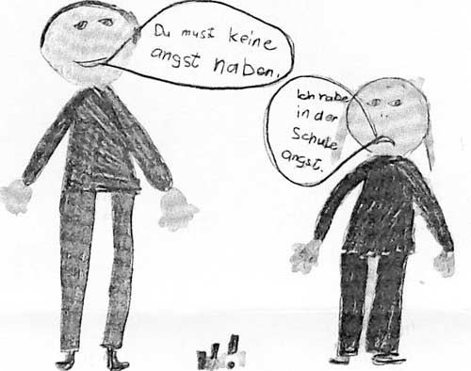  (Schülerzeichnung zum Thema "Der Schulpsychologische Dienst")  Schulpsychologischer Dienst  Franziska Reichelmeier  Florastrasse 18a  8610 Uster  Tel. 044 943 55 15  E-Mail:  franziska.reichelmeier at uster.ch

